Bish Bash – 80's

אייטיז הוא שיר געגוע לתקופה שבה הטכנולוגיה והאנשים היו עדיין קצת לואו-טק, ועוסק בחשש מפני אובדן הרלוונטיות הבלתי נמנע של כל מה שגדלנו עליו ושלנו עצמנו, ככל שהשנים חולפות.

את השיר הפיק עומר הרשמן (איטליז, פאניק אנסמבל, ג'ואיש מאנקיז, אפרת בן צור).

ביש בש, הם פאוור טריו עוקצני וכיפי של הגיטריסט רונן ברטן (לא דובים), ויוצאי להקת השובבים אלמוג בן הרוש (תופים) ומירב צור (בס).

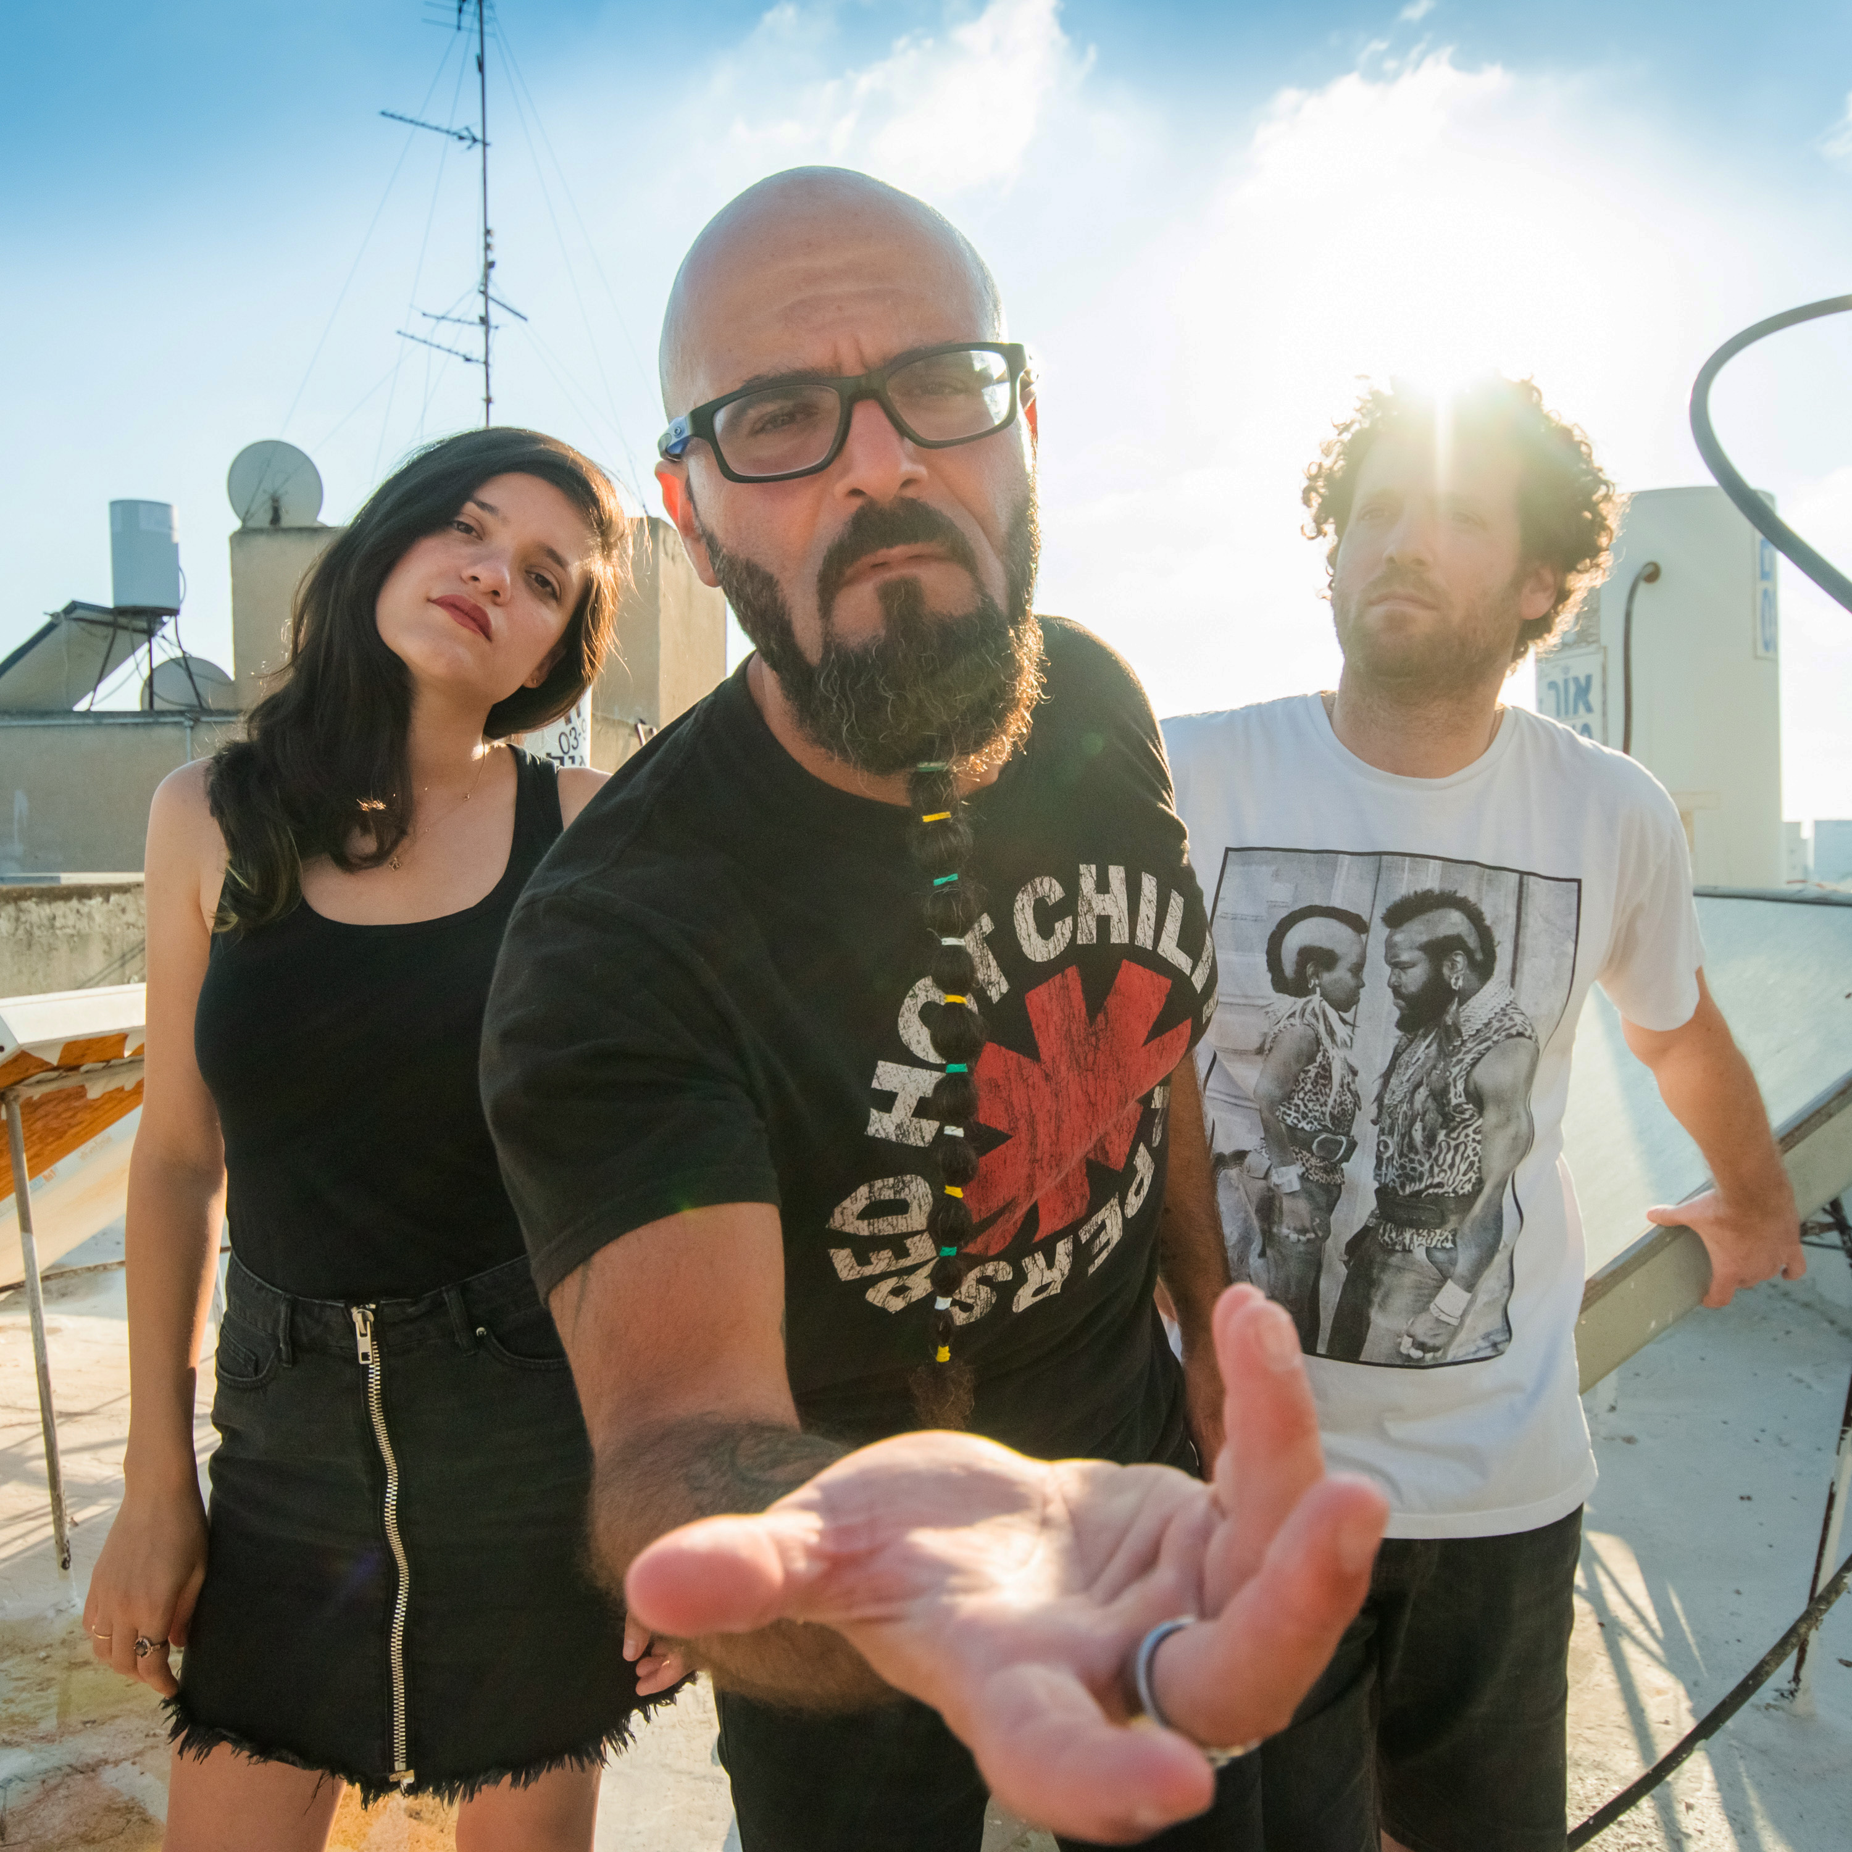
ההרכב קם בתחילת 2018 במקלט בלב תל אביב. תוך זמן קצר שחררו חברי ההרכב אלבום ראשון, יצאו למסע הופעות צפוף ברחבי הארץ והתקבלו בחיבוק חם:

- "ביש בש הוא ההרכב הישראלי הכי כיפי ומסקרן כרגע", TimeOut
- "כמויות הגרוב והקצב של ההרכב השונה הזה, מזכירות את המקומות שבין פריימוס לפיית' נו מור", Ynet
- "זה כאילו פריימוס וטוקינג הדס הביאו יחד ילד, וזו הלהקה הזו", Bob Galawsky, moment of eclection
- "חבורת ביש בש ראויה לייצוא", יוסי חרסונסקי

ב- 2022 ביש בש התחילו להופיע בגרמניה. ביולי שנה שעברה הופיעו ב-2 פסטיבלים, וסיבוב הופעות נוסף נקבע למאי 2023.

עד עכשיו ביש בש הוציאו 2 אלבומים, איפי מהופעה חיה, ושני סינגלים. מוזמנים.ות לעקוב

Bish Bash | ביש בש
רונן ברטן – 0522232253
bishbashmusic@gmail.com

